Випуск № 7(84) березень 2014

Газета Ніжинського обласного педагогічного ліцею Чернігівської обласної ради
Два бажання
Це поклик серця, це біль душі,
Не любити людей, а любити вірші,
Римувати слова, мірять їх глибину.
Щастя хитре – шукати його таїну.
Барви світу збирати на білім папері.
Кожен робить це завжди у власній манері.
Через деякий, за декілька літ
Закривається брама в омріяний світ.
Вона два шляхи обирає –
Відкидає або залишає.
Я пишу, сподіваюсь,чекаю,
Дальшу долю свою знати маю.
Два бажання – творити і жити,
Після себе щось треба лишити.
Богдан Власенко,
учень І курсу фізико-математичного класу, переможець конкурсу «Славні нащадки Тараса» у номінації «Поезія довільної тематики»
Анафора
Так приємно мріяти, забувши,
Зупинивши на хвилину світ,
Горизонти інші розгорнувши,
Потрапляти за кордони літ.
Так приємно слухати розмови,
Відчувати серця теплоту.
Зрозумівши таємницю слова,
В душу не пускати німоту.
Так приємно уявляти долю
З посмішками завтрашніх облич,
Загорнувши сонце у долоню,
У кімнату запросити ніч.
Так приємно недаремно жити,
Власний образ втілити в огонь,
Вдосконалити і відточити,
І у вірш огранити його!
Богдан Власенко,
учень І курсу фізико-математичного класу

ПРОБИ ПЕРА
Після зимових холодів до нас летить світла і чарівна весна. Вона пробуджує до життя весь світ, все живе.
Здавна прихід весни символізував початок нового життя. Люди влаштовували свято Масляниця. Вони вітали весну і проганяли зиму. Дійсно, весна несе з собою нове життя і гарний настрій. Від її приходу стає тепліше і світліше не тільки на вулиці, але і на душі. Люди скучили по теплому і ласкавому сонцю.
Не залишилися байдужими до приходу весни і наші ліцеїсти!!!!
Життя закипіло на повну!!!
Наталія Мацко, учениця І курсу фізико-математичного класу
14 березня 2014 року на базі Ніжинського обласного педагогічного ліцею Чернігівської обласної ради була проведена ІІІ Всеукраїнська науково-практична конференція ’’Українська та світова література в сучасному контексті” для учнів 9-11 класів, учителів української та світової літератури, студентів, магістрантів. Координатор конференції – Бутурлим Тетяна Іванівна.
Перед початком пленарного засідання проходив конкурс „Кращий знавець української та світової літератури”. Журі оцінювало компетентність із питань особливостей розвитку сучасної української та світової літератури, найвидатніших представників літературного постмодерну, уміння застосувати теоретичні знання в процесі виконання творчих завдань.
Призерами даного конкурсу стали Т.І.Бутурлим,Т.А.Бронзенко, А.Борщ, Л.Бринзей, К.Солодовник, Р.Шевченко. На конференції було представлено 62 доповіді.
Юлія Гладуник, учениця І курсу фізико-математичного класу

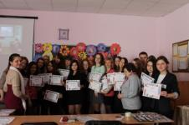

СЛАВНІ НАЩАДКИ ТАРАСА

6 березня 2014 року Ніжинський обласний педагогічний ліцей Чернігівської обласної ради при підтримці Ніжинської районної державної адміністрації та Ніжинської районної ради провели ІХ Регіональний конкурс учнівської творчості «Славні нащадки Тараса».
Захід був присвячений 200-річчю від дня народження генія української нації – Тараса Григоровича Шевченка.
Цьогоріч 51 учасник подав свої творчі доробки. Члени журі (В.Л.Другаков – голова Ніжинської районної державної адміністрації; О.В.Бузун – голова Ніжинської районної ради; Т.М.Шевчук – директор Ніжинського обласного педагогічного ліцею Чернігівської обласної ради, лауреат Обласної премії імені Софії Русової, лауреат Обласного етапу Всеукраїнського конкурсу «Учитель року» в номінації «Директор школи»; О.В.Забарний – декан філологічного факультету НДУ імені Миколи Гоголя, кандидат педагогічних наук, доцент кафедри методики викладання української мови та літератури, член Національної спілки письменників України, член Національної спілки журналістів України; О.Є.Гадзінський – літературний редактор збірки «Стежка до Шевченка», поет; А.Г.Шкуліпа – заступник директора Ніжинського училища культури і мистецтв імені Марії Заньковецької, член Національної спілки письменників України; А.М.Кайдаш – кандидат філологічних наук, доцент кафедри української мови НДУ імені Миколи Гоголя, учитель української мови Ніжинського обласного педагогічного ліцею Чернігівської обласної ради) визначали наймайстерніші роботи за трьома номінаціями («Вірш про Т.Шевченка», «Поезії довільної тематики», «Прозові твори») у двох вікових категоріях: «Учні 5-7 класів» та «Учні 8-11 класів».

Дозвілля
Учні других курсів 15 листопада 2013 року
побували на екскурсії в Національному Банку України
та відвідали музей Великої Вітчизняної війни. Ліцеїсти
повернулися задоволені та з величезним багажем
нових знань.

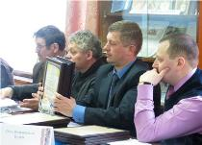
Широко був представлений географічний діапазон учасників.
Із-поміж них, крім учнів ніжинських навчальних закладів,
були школярі Чернігова, Прилук, Семенівки, Мени, Козельця,
Ріпок, сіл Вербичі, Липів Ріг, Талалаївка, Галиця, Перемога,
Світанок. Тимур Ішмуратов, учень І курсу фізико-математичного класу
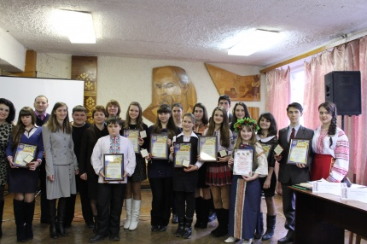

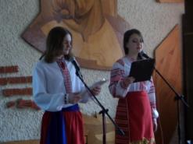

ДЕНЬ ВІДКРИТИХ ДВЕРЕЙ
21 березня 2014 року у нашому закладі відбулося свято Дня відкритих дверей. До нас завітало багато гостей – це наші майбутні абітурієнти та їх батьки.
У ліцеї цей захід проходить нетрадиційно, бо головні на ньому наші ліцеїсти, які відповідають за все: від зустрічі гостей і реєстрації до презентації класів та святкового концерту.
Насичена програма дала змогу ще раз пересвідчитися, що наші учні найталановитіші та найобдарованіші!!! Неперевершені ведучі Школьний Вадим та Гладуник Юлія створили святкову атмосферу, а учасники підтримували її протягом усього заходу. Своїм чудовим вокалом нас порадували Салуян Марія, Цюпка Альона, Василенко Юлія, Медвідь Світлана, Купченко Ірина, Бондаренко Олександр, Порядинський Олександр, а фінальна пісня у виконанні Якубів Юлії стала чудовим завершенням. Не обійшлося і без участі театрального гуртка, учасники якого ( Біда Святослав, Петренко Марія, Федорець Роман, Жуков Тимофій, Захарченко Максим, Яременко Анна ) розбавили програму та повеселили глядачів кумедним інсценуванням сучасного уроку, а танцювальні композиції наших ліцеїсток Любарець Катерини та Слинько Анни у супроводі Іванютіної Валерії та Ващука Івана просто зачарували наш погляд. Левчук Валерія майстерно виконала партію на фортепіано.
На свято Дня відкритих дверей панувала тепла дружня атмосфера, і ми маємо надію, що усі наші гості незабаром повернуться до нас, але уже не в якості гостей, а як наші ліцеїсти! Анна Костюк, учениця І курсу фізико-математичного класу

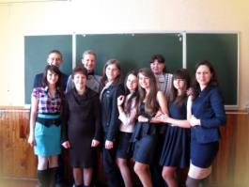
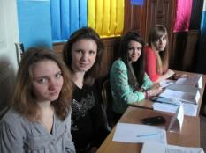
КОНКУРС «СЛАВНІ НАЩАДКИ ТАРАСА»
Тарасовими стежками

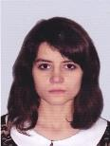

Двадцять перше століття на білому світі,
Геть далеко ступила людина вперед.
Обриваємо часто минулого ниті
І за приклад новітніх героїв берем.

Вже давно постмодерн у свідомості нашій,
На книжкових полицях – Зюскінд і Кінг…
Та чи зможемо жити без днів учорашніх,
Без минулої мудрості давніх віків?

І приходимо вкотре ми знов до Тараса,
Ніби душу святити у водах Дніпра,
Із надією й вірою, мовби у Спаса,
Знову вчитуємось у «Кобзаря».

І, продершись крізь нетрі музеїв світу,
«Катерину» шукаємо поглядом знов.
Розуміємо врешті, чиї ми діти,
І у душах плекаємо вічну любов.
***
До Ічнянщини плине асфальтова траса…
Я розмотую подорож в пройдений час,
Ще раз хочу пройтися слідами Тараса,
І з собою в ці мандри запрошую вас.

Ось Качанівка – примха тонкого естета.
Тут Шевченко під дубом старезним сидів.
Мерехтіли думки в голові у поета,
І здавалося, тут – перехрестя світів.

Він шукав тут напружено творчої тиші,
І свободи, й самотності, й слова в огні.
… «Музиканта» й «Художника» на засланні напише
І згадає в «Щоденнику» ті качанівські дні.

«Катерину» господарю дарував він від серця.
Не було від Надії нікого миліш.
Жартували – сміялись… Хто ж знав – не складеться?
Потім він в Петербурзі присвятить їй вірш.

І Гребінка, і Глінка, й Маркович, і Агін
Гостювали в маєтку – й не тільки вони…
Тут плекали потужний мистецтва пагін,
Слова, музики й барвів гармонійні тони.

Костомаров і Гоголь, і Ге, й Драгоманов,
Волосков, Яворницький, Гулак-Артемовський
У Качанівку їздили також немарно.
Дивовижне сузір’я в маєтку Тарновських!

І Шевченко задумливо десь тут проходив…
У старезному парку дерева мовчали,
І прозорого озера чистії води
У душі у Тарасовій світло лишали.

Звідси їздив Тарас у сусідній Іржавець,
У мурованім храмі за Вкраїну моливсь,
За кріпацьких нащадків, за майбутню державу,
Що з козацького духу постане колись.

Повертався в привітну Тарновських родину.
Та кріпацькі вистави й кріпацький оркестр
Викликали у серці пекучу сльозину,
Викликали у думах гарячий протест.

По засланню іще він цим повітрям подише…
Засумує село за Шевченком. Лише
Вірш, палітра, мольберт, «Неофіти» у тиші…
Та Надія Тарновська любов збереже.
Вже давно постмодерн у сучасному світі.
Українське майбутнє - між чвар і примар…
Чия пам’ять і слава, й чиї ж то ми діти –
Не дає нам забути Шевченко - Кобзар.

Юлія Дорошенко, учениця ІІ курсу класу іноземної філології,
переможець конкурсу «Славні нащадки Тараса» у номінації «Вірш про Т.Шевченка»
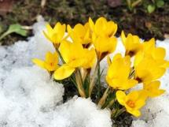
Засновники: адміністрація Ніжинського обласного
педагогічного ліцею Чернігівської обласної ради
Видавець: І курс фізико-математичний клас
Головний редактор: Т.М.Котляр
Редактор: К.А. Готенко
Комп’ютерний набір – О. Фесюн
Редакція може не поділяти точку зору автора.
Відповідальність за достовірність інформації несуть
автори публікацій.
Розповсюджується безкоштовно в стінах ліцею
Відруковано в стінах квартири на принтері Epson
Тираж не обмежений. Виходить щомісяця.
Адреса редакції: м. Ніжин вул. Богуна,1

Потрібно завжди йти вперед,
пам’ятаючи, що після зими
завжди йде весна
у номінації «Вірш про Тараса Шев
Кларисса Пінкола

